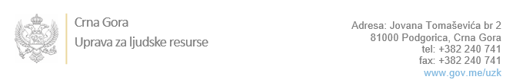

Br:

Podgorica, 31.oktobar 2022.godine

U skladu sa članom 47 Zakona o državnim službenicima i namještenicima ("Službeni list CG", br. 02/18, 34/19, 08/21 i 37/22), a na osnovu Izvještaja o provjeri znanja, sposobnosti, kompetencija i vještina kandidata br. _____________________ od 31.10.2022.godine, Uprava za ljudske resurse utvrdila je

**LISTU ZA IZBOR KANDIDATA**

Po javnom oglasu br. 02-100/22-996/3, objavljenom dana 17.06.2022.godine, za potrebe **Osnovnog suda u Rožajama**, za radno mjesto:

**I Upraviteljka sudske pisarnice - Sudska pisarnica**  - Izvršilaca: 1, na neodređeno vrijeme, VI nivo kvalifikacije obrazovanja, Pravni fakultet:

* **ALMERA PRENTIĆ - ostvareni broj bodova 14.60**

Odluka o izboru kandidata donosi se u skladu sa članom 48 Zakona o državnim službenicima i namještenicima ("Službeni list CG", br. 02/18, 34/19, 08/21 i 37/22), i dostavlja Upravi za ljudske resurse najkasnije u roku od deset dana od dana prijema liste za izbor kandidata.

**mr Đuro Nikač**

**v.d. DIREKTORA**

Dostavljeno:

- Osnovnom sudu u Rožajama

- a/a